Упражнение 4. Создание диаграмм классов (учет новых требований)
В упражнении 2 было создано несколько операций для классов нашей задачи. В предыдущем упражнении мы нанесли классы на диаграмму. В этом упражнении к описаниям операций будут добавлены детали, включая параметры и типы возвращаемых значений. Кроме того, у классов будут определены атрибуты.

Постановка задачи
После того, как Карен разработала диаграмму Классов для варианта использования "Ввести новый заказ", она начала заполнять ее подробностями. В качестве языка программирования был выбран С++, что позволило добавить к классам параметры операций, типы данных и типы возвращаемых значений.
Для определения атрибутов Карен вновь обратилась к потоку событий. В результате, к классу Order диаграммы Классов были добавлены атрибуты Order Number (номер заказа) и Customer Name (Имя клиента). Она просмотрела также список заказываемых товаров. Так как в одном заказе можно указать большое количество товаров, и у каждого из них имеются свои собственные данные и поведение, Карен решила моделировать их как самостоятельные классы, а не как атрибуты класса Order.
Чтобы привести модель в соответствие с новыми идеями, пришлось обновить диаграмму Последовательностей, как показано на рисунке 10.

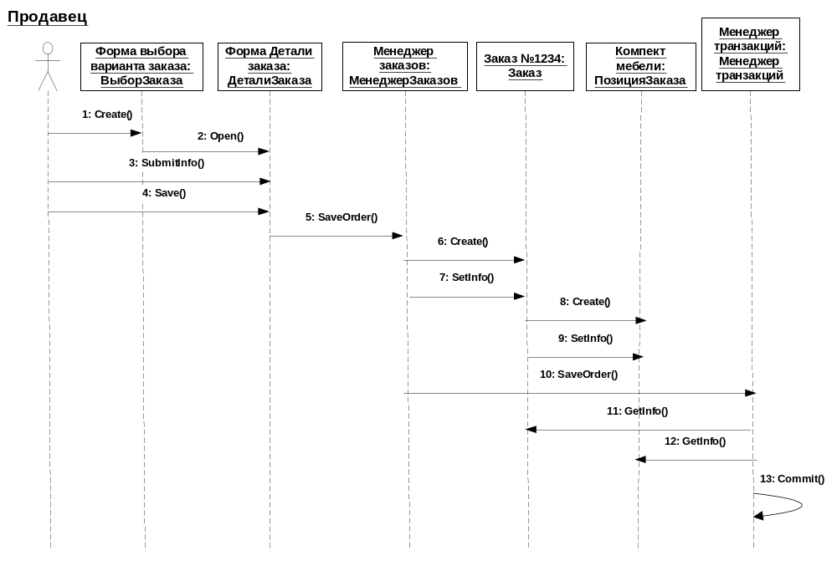Рис. 10. Обновленная диаграмма Последовательностей.

В этот момент Боб решил изменить требования:
"Нам надо отслеживать дату заказа и дату его выполнения. Кроме того, так как у нас появились новые поставщики, слегка изменилась процедура инвентаризации."
Сначала Карен документировала новые требования относительно дат и рассмотрела изменения в процедуре инвентаризации "на высоком уровне". Поскольку в данный момент она работала над вариантом использования "Ввести новый заказ", ее больше всего интересовало, как эти процедурные изменения повлияют на данный вариант использования. Работа с вариантом использования "Провести инвентаризацию" была запланирована на следующий месяц, тогда она и позаботится о деталях соответствующих процедур. Оказалось, что, хотя они чрезвычайно сильно повлияют на вариант использования "Провести инвентаризацию", но совсем не отразятся на варианте использования "Ввести новый заказ".
Новые требования, связанные с датами, привели к необходимости ввести пару новых атрибутов в класс Order. После этого модель опять стала соответствовать последним предъявленным к системе требованиям.

Добавление атрибутов и операций
Добавим атрибуты и операции к классам диаграммы Классов "Ввести новый заказ". Для атрибутов и операций используем специфические для языка особенности. Установим параметры так, чтобы показывать все атрибуты, все операции и их сигнатуры. Видимость покажем с помощью нотации UML.

Этапы выполнения упражнения

Настройка
- В меню модели выберите пункт Tools > Options.
- Перейдите на вкладку Diagram.
- Убедитесь, что переключатель Show Visibility помечен.
- Убедитесь, что переключатель Show Stereotypes помечен.
- Убедитесь, что переключатель Show Operation Signatures помечен.
- Убедитесь, что переключатели Show All Attributes и Show All Operations помечены.
- Убедитесь, что переключатели Suppress Attributes и Suppress Operations не помечены.
- Перейдите на вкладку Notation.
- Убедитесь, что переключатель Visibility as Icons не помечен.

Добавление нового класса
- Найдите в броузере диаграмму Классов варианта использования "Ввести новый заказ".
- Щелкните на ней дважды, чтобы ее открыть.
- Нажмите кнопку Class панели инструментов.
- Щелкните мышью внутри диаграммы, чтобы поместить там новый класс.
- Назовите его OrderItem (ПозицияЗаказа).
- Назначьте этому классу стереотип Entity.
- В броузере перетащите класс в пакет Entities.

Добавление атрибутов
- Щелкните правой кнопкой мыши на классе Order (Заказ).
- В открывшемся меню выберите пункт New Attribute (Создать атрибут).
- Введите новый атрибут OrderNumber : Integer (НомерЗаказа)
- Нажмите клавишу Enter.
- Введите следующий атрибут CustomerName : String (НаименованиеЗаказчика).
- Повторите этапы 4 и 5, добавив атрибуты OrderDate : Date (ДатаЗаказа) и OrderFillDate : Date (ДатаЗаполненияЗаказа).
- Щелкните правой кнопкой мыши на классе OrderItem.
- В открывшемся меню выберите пункт New Attribute (Создать атрибут).
- Введите новый атрибут ItemID : Integer (ИдентификаторПредмета).
- Нажмите клавишу Enter.
- Введите следующий атрибут ItemDescription : String (ОписаниеПредмета).

Добавление операций к классу OrderItem
- Щелкните правой кнопкой мыши на классе OrderItem.
- В открывшемся меню выберите пункт New Operation (Создать операцию).
- Введите новую операцию Create.
- Нажмите клавишу Enter.
- Введите следующую операцию SetInfo
- Нажмите клавишу Enter.
- Введите следующую операцию GetInfo.

Подробное описание операций с помощью диаграммы Классов
- Щелкните мышью на классе Order, выделив его таким способом.
- Щелкните на этом классе еще один раз, чтобы переместить курсор внутрь.
- Отредактируйте операцию Create(), чтобы она выглядела следующим образом: Create() : Boolean
- Отредактируйте операцию SetInfo(), чтобы она выглядела следующим образом: SetInfo(OrderNum : Integer, Customer : String, OrderDate : Date, FillDate : Date) : Boolean
- Отредактируйте операцию GetInfo(), чтобы она выглядела следующим образом: GetInfo() : String

Подробное описание операций с помощью броузера
- Найдите в броузере класс OrderItem.
- Чтобы раскрыть этот класс, щелкните на значке "+" рядом с ним. В броузере появятся его атрибуты и операции.
- Дважды щелкните на операции GetIInfo(), чтобы открыть окно ее спецификации.
- В раскрывающемся списке Return class (возвращаемый класс) укажите String.
- Щелкните на кнопке ОК, закрыв окно спецификации операции.
- Дважды щелкните в броузере на операции SetInfo класса OrderItem, чтобы открыть окно ее спецификации.
- В раскрывающемся списке Return class укажите Boolean.
- Перейдите на вкладку Detail (Подробно).
- Щелкните правой кнопкой мыши на белом поле в области аргументов, чтобы добавить туда новый параметр.
- В открывшемся меню выберите пункт Insert. Rose добавит туда аргумент под названием argname.
- Щелкните один раз на этом слове, чтобы выделить его, и измените имя аргумента на ID.
- Щелкните на колонке Type, открыв раскрывающийся список типов. В нем выберите тип Integer.
- Щелкните на колонке Default, чтобы добавить значение аргумента по умолчанию. Введите туда число 0.
- Нажмите на кнопку ОК, закрыв окно спецификации операции.
- Дважды щелкните на операции Create() класса OrderItem, чтобы открыть окно ее спецификации.
- В раскрывающемся списке Return class укажите Boolean.
- Нажмите на кнопку ОК, закрыв окно спецификации операции.

Подробное описание операций с помощью любого из описанных методов
- Используя броузер или диаграмму Классов, введите следующую сигнатуру операций класса OrderDetail:
Open() : Boolean
SubmitInfo() : Boolean
Save() : Boolean
- Используя броузер или диаграмму Классов, введите следующую сигнатуру операций класса OrderOptions:
Create() : Boolean
- Используя броузер или диаграмму Классов, введите следующую сигнатуру операций класса OrderMgr:
SaveOrder(OrderID : Integer) : Boolean
- Используя броузер или диаграмму Классов, введите следующую сигнатуру операций класса TransactionMgr:
SaveOrder(OrderID : Integer) : Boolean
Commit() : Integer

